

**Escuela Normal de Educación Preescolar.**

Licenciatura en educación preescolar.

Ciclo escolar 2020-2021

**DISLEXIA**

**Lenguaje y Alfabetización**

Profa. [María Elena Villarreal Márquez](http://187.160.244.18/sistema/mensajes/EnviaMensaje1.asp?e=enep-00041&c=600765339&p=7705M19B3M51M1A5M6A1322M2&idMateria=5903&idMateria=5903&a=M131&an=MARIA%20ELENA%20VILLARREAL%20MARQUEZ)

**Unidad de aprendizaje III. Las intervenciones didácticas en la enseñanza del lenguaje y alfabetización temprana.**

* Detecta los procesos de aprendizaje de sus alumnos para favorecer su desarrollo cognitivo y socioemocional.
* Aplica el plan y programas de estudio para alcanzar los propósitos educativos y contribuir al pleno desenvolvimiento de las capacidades de sus alumnos.

Integra recursos de la investigación educativa para enriquecer su práctica profesional, expresando su interés por el conocimiento, la ciencia y la mejora de la educación

Cinthia Gabriela Bernal Cervantes

1. de enero del 2021

**DISLEXIA**

* Los neurólogos y oftalmólogos fueron los primeros en hacer la referencia del termino Dislexia
* La idea anteriormente de la gente al referirse a una persona con dislexia era que estaba mal o que parecía de daños cerebrales, al no saber realmente lo que era este término.
* Actualmente, ya es más conocido para toda la gente este término a la cual se puede denominar un trastorno de origen neurobiológico.

**¿COMO SE PUEDE DETECTAR?**

-Dificultad en escritura

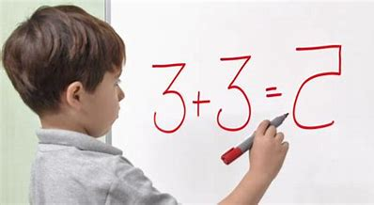- Dificultad en el habla

- complejidad en el deletreo

- Mala pronunciación

- Mala lectura (se le revuelven letras)

- Confundir palabras

- Quita o pone letras

- Ortografía mal

- No se puede concentrar

- Difícil entendimiento.

- Afecta en lo matemático de igual manera

**¿HAY ALGUN TRATAMIENTO O ESTRATEGIAS PARA AYUDAR?**

* Hoy en día existen especialistas que pueden ayudar para las personas con este trastorno
* Hay actividades en casa que pueden ayudar como:
* Colocar el nombre de imágenes
* Leer en voz alta
* Rimas
* Pronunciación de silabas, frases cortas
* Juegos dinámicos para mejor desarrollo

